Fabricagetechniek opdracht draaiproduct

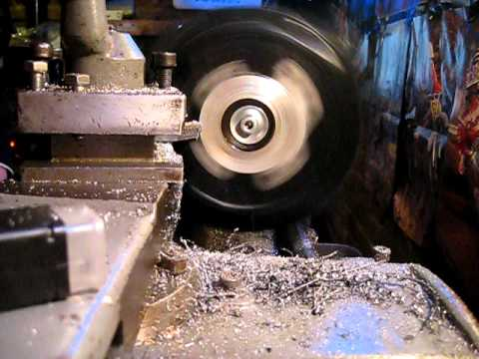

- Het product is langs en dwars gedraaid.

- De draaisnelheid is:
Vc = pi x 55 x 1500 / 1000 = 259,18 m/min

- 3 Verschillen tussen een CNC en een conventionele draaibanken zijn:
Ene is handmatig en de andere niet.
In de ene kan geen programma geladen worden en de andere niet.
Gereedschappen wisselen moet bij de ene handmatig en de andere machinaal.

- 2 van de 5 meest gemaakte fouten bij het draaien zijn:
Niet de goede snijsnelheid respecteren.
Het te weinig afnemen van een product.

